Niðurstöður foreldrakönnun.
Haldinn var kynningafundur á deildarskiptingum leikskólans Öldunnar 26. ágúst 2024 þar sem foreldrum gafst kostur á að fá kynningu á deildarskiptingum innan deilda leikskólans skólaárið 2024-2025. Þar fóru stjórnendateymi yfir hvers vegna deildarskiptingar urðu eins og raunin varð. Í framhaldi af umræðum á fundinum fór stjórnendateymi leikskólans yfir næstu skref og var ákveðið að senda út könnun þar sem kannað er viðhorf foreldra vegna umræðu á fundinum.
Umræður á fundinum voru m.a. að foreldrar teldu of mikið bil væri á milli barna innan deilda þ.e. að þrír árgangar væru saman á sumum deildum. Ekki hlustað á áhyggjur foreldra í þessari vinnu.
Könnuninn var send út í október með tölvupósti og var vika sem hægt var að svara.
45 svör bárust frá 101 barni eða 45% svörun miðað við eitt svar frá hverju barni.
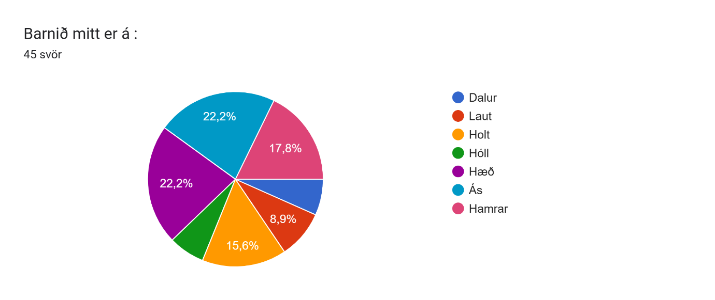
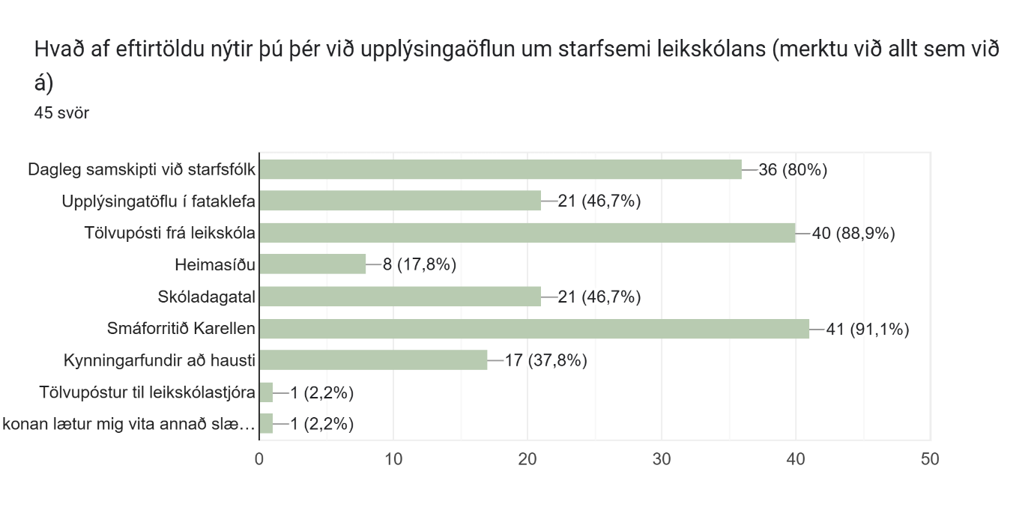
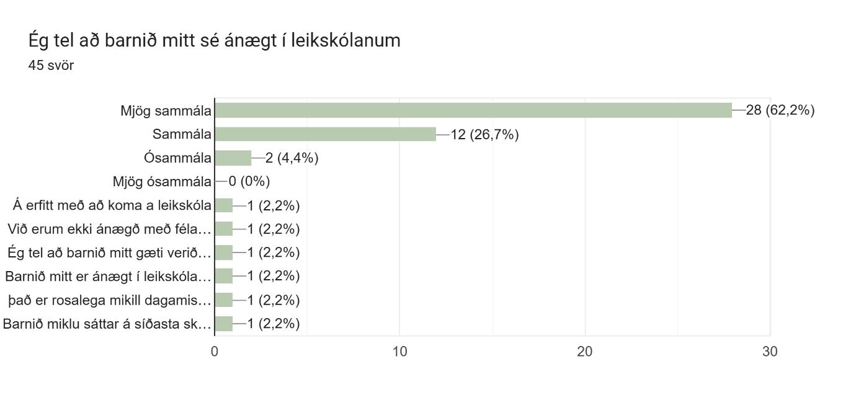
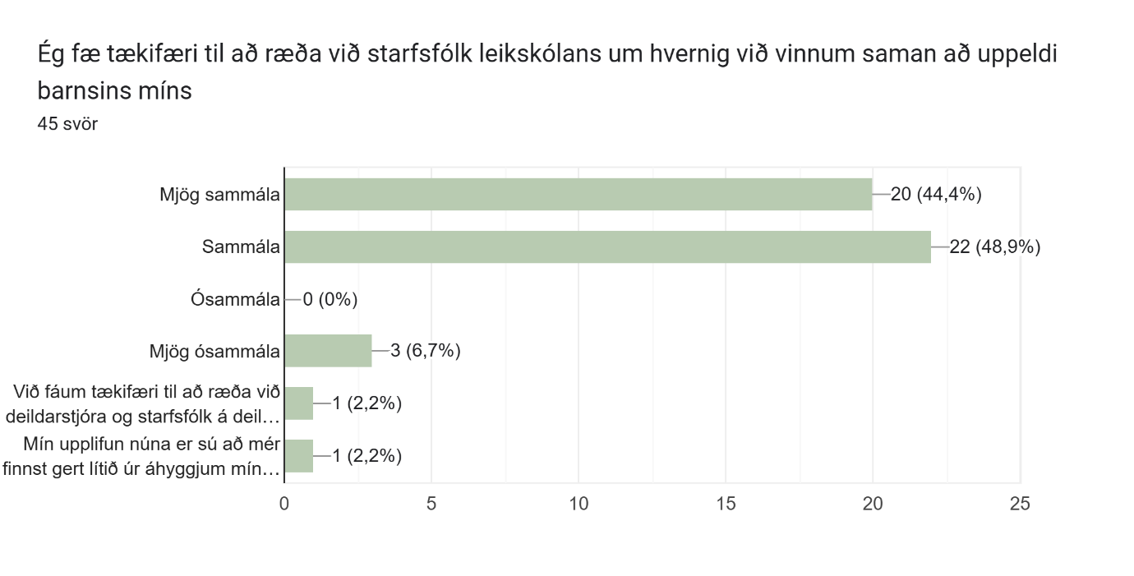
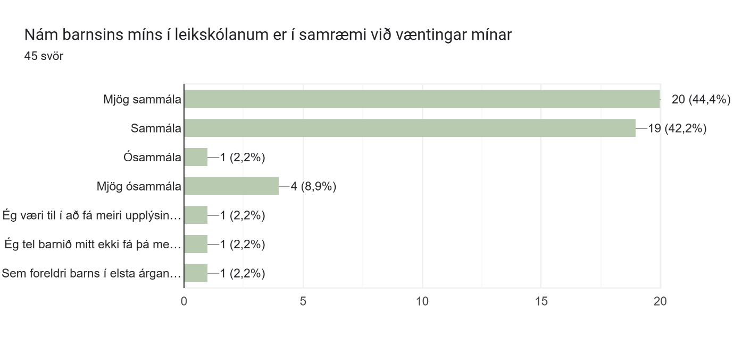
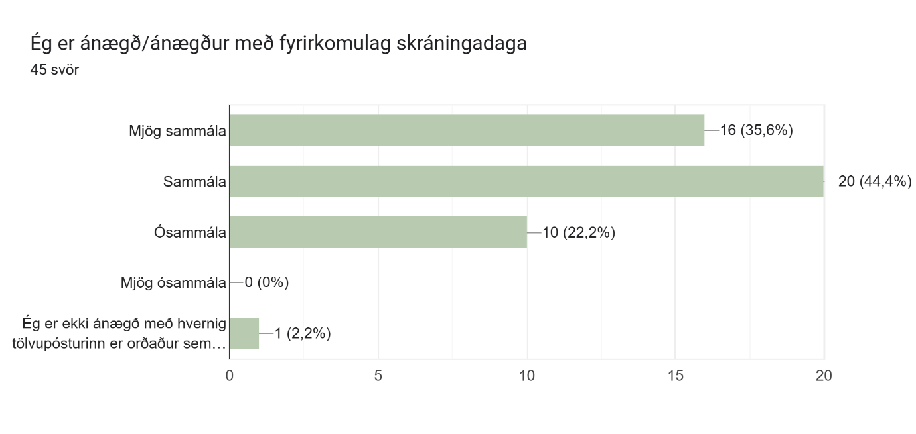
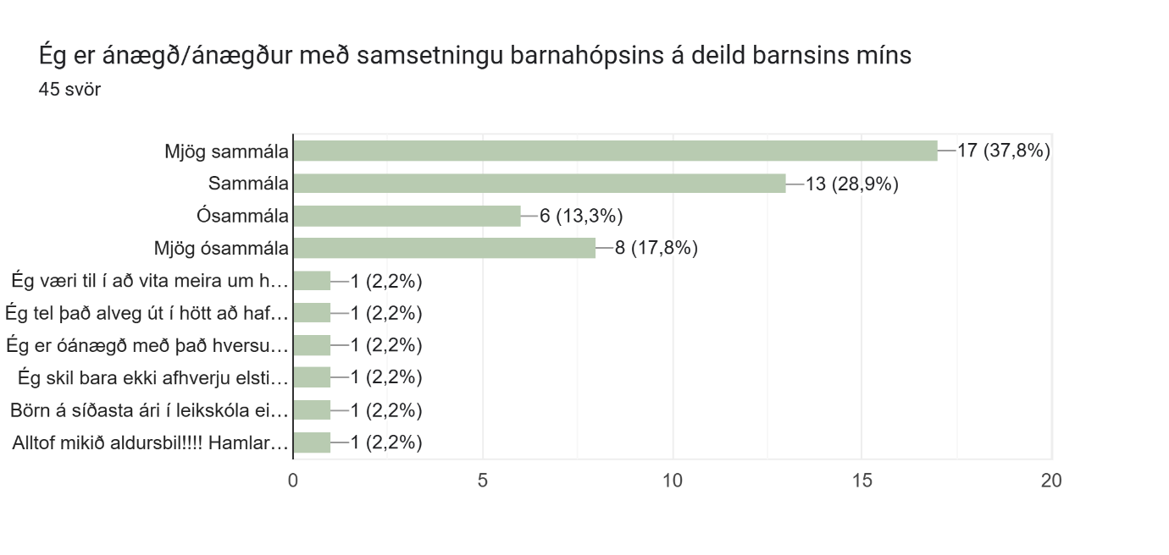
Í lok könnunar var opin spurningum hvort það væri eitthvað annað sem foreldrar vildu koma á framfæri.
Annað sem þú vilt að komi fram ?
- Foreldrar voru ánægðir með samskipti við deildarstjóra en ekki eins ánægðir með samskipti við leikskólastjóra. Fannst leikskólastjóri ekki hlusta á raddir foreldra. Skortur á fagmennsku í samskiptum við foreldra.
- Væri gott ef stjórnendateymi væri sammála um skipulag innan leikskólans og gæti komið með fagleg rök á sameiginlegum grundvelli.
- Ósk um að hlustað sé á foreldra um áhyggjur og að fagleg rök séu notuð og að velferð barna sé höfð í fyrirrúmi við skipulagningu innan leikskólans.
- Að betur sé staðið að því að raða börnum/árgöngum á deildar
- Samræma mætti stefnu um jákvæðan aga hjá öllu starfsfólki leikskólans.
- Óánægja með deildarskiptingar þar sem árgangur er ekki allur á sömu deild. Foreldar upplifa að verið sé að slíta vinskap í sundur milli barna.
- Að kynningafundurinn hafi verið krísufundur ekki kynningafundur
- Óánægja með að elsti árgangur barna sé ekki saman á deild.
- Meiri upplýsingar um daglegt starf leikskólans og hvað er verið að gera
- Að börnin fái að upplifa stöðugleika og öryggi í leikskólanum.
- Muna eftir að skrá í Karellen hvernig barn borðar og hversu lengi það svaf/hvíldi sig
- Hafa minna aldursbil barna á deildum.
- Barnið ánægt og foreldrar ánægðir með starf leikskólans. Væri til í meiri upplýsingar um daglegt starf leikskólans

Annað :
Stjórnendateymi leikskólans hafði ekki gert sér grein fyrir hversu miklar breytingar foreldrar upplifðu af skipulagi deilda þegar í Ölduna var komið. Með því að fækka börnum á deildum verður ekki alltaf hægt að hafa aldurshreint og áttaði stjórnendateymi sig á því að hægt hefði verið að standa betur að upplýsingaflæði til foreldra.
Við höfum verið með starfsemi í allskonar húsnæðum undanfarin ár og hafa deildarskiptingar tekið mið af því húsnæði sem í boði var hverju sinni. Nú er stefna innan leikskólans að mest séu 12 börn á deildum yngstu barnanna og mest 18 börn á deildum elstu barnanna. Einnig er færra starfsfólk á hverri deild með þessari breytingu og því minna áreiti í daglegu starfi leikskólans.
Einnig þarf ár hvert að huga að m.a. kynjahlutfalli deilda, fjöltyngi, börnum starfsmanna leikskólans og fjölda barna í árgöngum ofl. Því getur verið breytilegt milli ára hvernig börn færast á milli deilda.
Stjórnendateymi leitaðist við að færslur barna miðist við að barn færist ekki á milli deilda á hverju ári til að gæta að stöðugleika og velferð hvers barns.

Foreldraviðtöl fóru fram í nóvember og voru foreldrar heilt yfir ánægðir með starf leikskólans. Helst var nefnd ánægja með flæðið sem hófst í lok október og virðast börnin spennt að mæta í leikskólann eftir að innleiðing flæðis hófst.
Foreldrar nefndu skítuga fataklefa þegar þeir voru að koma með börn í leikskólann og hefur verið brugðist við þeim ábendingum.

Eftir að hafa farið yfir niðurstöður könnunar og foreldraviðtala hefur verið ákveðið að :
- Uppfæra heimasíðu leikskólans og vinna í að auka upplýsingaflæði með fréttum úr starfinu. Setja inn meiri upplýsingar á heimasíðu um deildarskiptingar og hvað liggur að baki þeim ákvörðunum.
- Föstudagspóstar deildarstjóra verði ítarlegri um hvað er að gerast á deildum þá vikuna.
- Við skipulag næsta skólaárs 2025-2026 verði haft í huga þær áhyggjur sem foreldrar komu á framfæri vegna deildarskiptinga árganga í þessari könnun. Hámark fjölda barna á deild ekki breytt. Miðað við hámark 12 börn á deildum þar sem eins árs börn eru og 18 börn hámark á deildum 2-5 ára. Það var markmið með byggingu Öldunnar að skapa betri starfsaðstæður fyrir börn og starfsfólk með því að fækka börnum og starfsfólki inná deildum ásamt því að gæta að góðri hljóðvist. Það skapar minna áreiti og börnin geta skipt sér í rými innan deildar og í minni hópa innan dagsins.
- Flæði í leikskólastarfinu er draumur sem starfsfólk hefur lengi dreymt um að innleiða í starfi leikskólans en ekki haft húsnæði til þess vegna húsnæðiskreppu undanfarinn ár.
- Fyrsta skólaár Öldunnar fór í að læra á húsnæðið og þau tækifæri sem felast innanhúss. Ákveðið var að fara í innleiðingu á flæði þetta skólaárið og hefur það gengið vonum framar. Höfum við fengið fræðslu frá stjórnendum leikskólans Uglukletts sem hafa unnið með hugmyndafræðina flæði (flow) frá árinu 2008 á starfsdegi og ætlum við að sækja um í sprotasjóð um þetta verkefni og höfum við fengið Önnu Elísu Hreiðarsdóttur til að aðstoða okkur í þeirri vinnu. Höfum við byrjað með árganga 2019,2020 og 2021 i flæði fyrir hádegi alla daga og árgangur 2022 hefur verið með á föstudögum. Hefur það gengið vel og teljum við að árgangur 2022 verði kominn alla daga í flæðið fyrir áramót eða í síðasta lagi um áramót. Hægt að sjá nánar um innleiðingu flæðis í starfsáætlun Öldunnar fyrir árið 2024-2025.
- Foreldraviðtöl hafa almennt komið vel út og langflestir foreldrar ánægðir með starf leikskólans, þá sérstaklega innleiðingu flæðis.

